
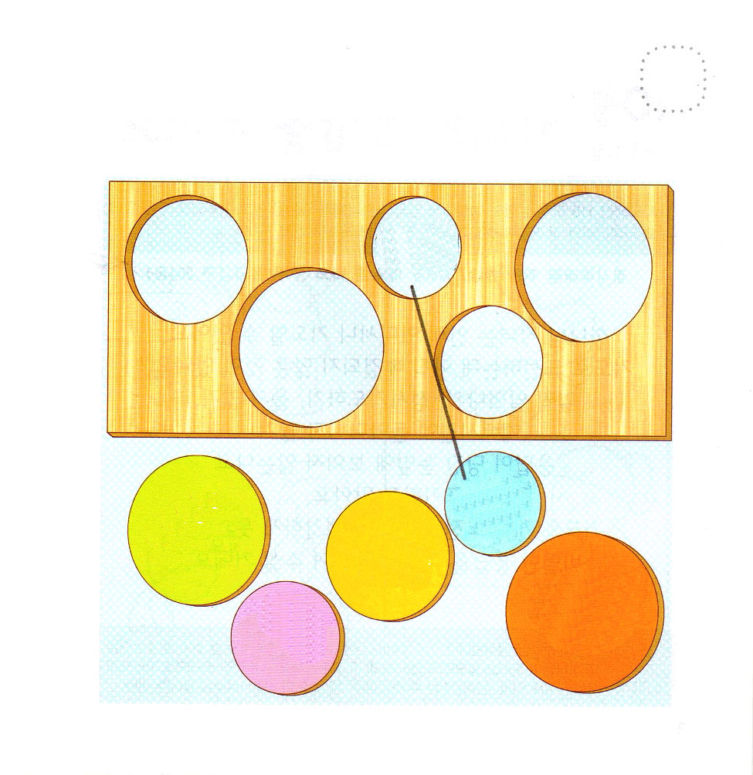

げつようび
にち

12:1～51 ちょうどそのに、はイスラエルを、ごとに、エジプトのかられされた。

かみさまを しらない ひとは よい ことで
おかねで ちしきで このよを かえようと しますが
すべての ことの しゅじんである かみさまの みこころと
あわなければ なにも かわることは ありません。
かみさまは わたしを よばれて いのることが できる
しゅくふくを くださいました。
かみさまの こどもが いのる とき
このよを かえる ほど おおきくて おどろく
ちからが あります。
わたしの すべての かんがえ わたしの すべての ことばが
かみさまが ねがわれる ことに なるように いのりましょう。

あいの かみさま！ありがとうございます。わたしを かみさまの こどもに
してくださって いのることが できる かみさまの こどもの みぶんと
けんいを くださって ありがとうございます。わたしの ことばと
すべての かんがえが かみあまが ねがわれる ことに なるように
しゅくふく してください。イエス・キリストの おなまえによって
おいのりします。アーメン

★かみさまの こどもが あじわう ５つの ちからです
まるの おおきさを よく みて あうように せんを
ひきましょう。

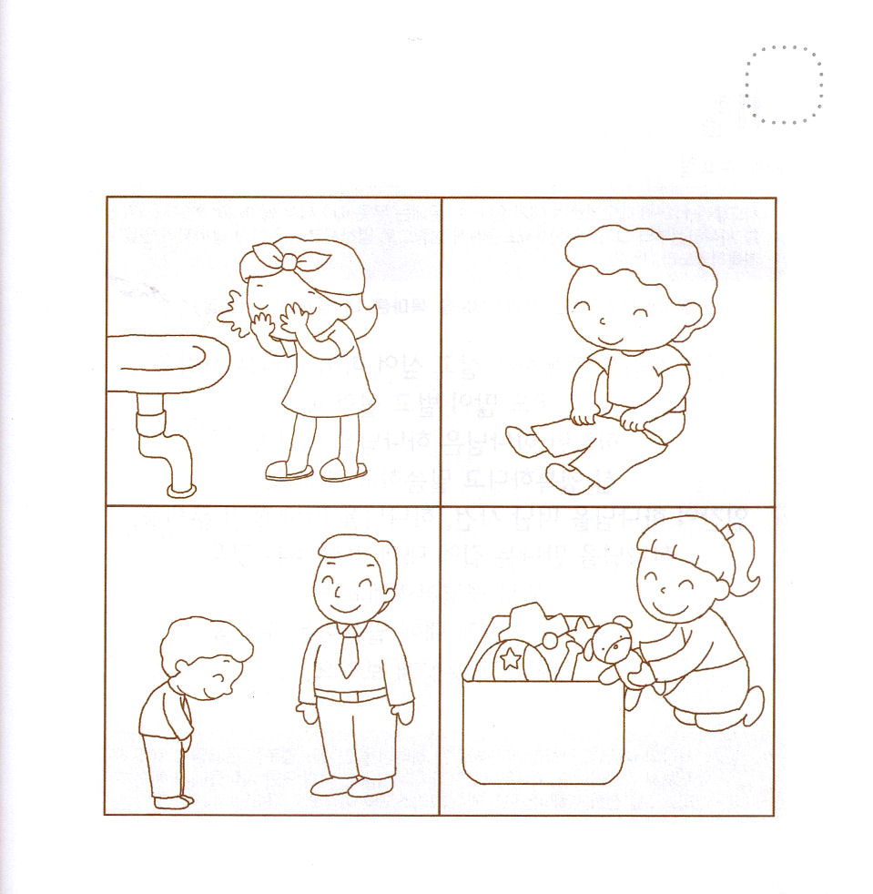


かようび
にち

1:8 しかし、があなたがたのにまれるとき、あなたがたはをけます。そして、エルサレム、ユダヤとサマリヤの、およびのてにまで、わたしのとなります。

かみさまの こどもは いつ どこでも いのることが できます。
いのりで ちょうせんしても まだ かいけつ できないことが
ありますか。
はやおき、 ていこくいのり、 なかないこと、
れいはいじかんに あるきまわらないこと！
こたえが すぐに みえるように こないからと
あきらめないで ください。
いのりで つづけて ちょうせんすれば わたしが かんがえる
ことも できあい おおきくて りかいを こえた こたえを
かみさまが みせて くださいます。

あいの かみさま！ ありがとうございます。いのって ちょうせんする
なかで せいこうできない こともありますが きょうも かみさまが
くださる ちからで ちょうせんさせて くださって ありがとう
ございます。すてきな でんどうしゃとして そだつように きょうも
きりつ ただしい せいかつを させてください。
イエス・キリストの おなまえによって おいのりします。アーメン

★いのって ちょうせんしているのに よく できないことが
ありますか。えに いろをぬって もういちど ちょうせん
してみましょう。



すいようび
にち

1:1～8 テオピロよ。はので、イエスがないめ、えめられたすべてのことについてき、おびになったたちにによってじてから、にげられたのことにまでびました。

おおくの ひとが しあわせに いきたいと ねがって くるしい ひとを
たすけて おかねも たくさん かせぎたいと ねがっています。
しかし かみさまは かみさまに であってこそ
まことに しあわせに なると みことばで いわれています。
にんげんが かみさまを はなれた じけん、 かみさまを はなれて
でてきた もんだい、 かみさまに であう みちについて
しらせて くれるのは ただ せいしょだけです。
せいしょの なかで イエスさまについて かたられている
かしょを さがしてみて もくそう しましょう。

あいの かみさま！ありがとうございます。ひとは かみさまに であって
こそ しあわせな そんざいだと しらせて くださって ありがとう
ございます。わたしの まわりで まだ かみさまに であって いない
ひとたちに イエス・キリストを つたえさせて ください。
イエス・キリストの おなまえによって おいのりします。アーメン


★せいしょで イエスさまの ことを いわれている
みことばの かしょを みつけて かいてみましょう。

ローマ５しょう８せつ：

ヨハネ14しょう６せつ：

ローマ８しょう２せつ：

だいいちヨハネ３しょう８せつ：



もくようび
にち

I18:8～20 するとエリヤはった。「がえているのはきておられます。ずは、きょう、のにましょう。」(20)

イスラエルの おう アハブおうは おうに なって
おおくの おかねと けんりょくを もつように なりました。
アハブおうは このよを かるく かんがえて ぐうぞうを
つくって じぶんの ちからを しんじました。
アハブ おうには このよの すべての ことが ありましたが
かみさまが くださる まことの しゅくふくは なかったので
けっきょく しっぱい しました。
このよで せいこうする ひとは たくさん いますが、
かみさまが くださる まことの しゅくふくが ないなら
けっきょくは しっぱい するように なります。
レムナントは かみさまが くださる まことの しゅくふくの なかで
しょうりする すてきな ひとなのです。

そうぞうしゅの かみさま！ かみさまに あえずに ぐうぞうの なかで
いきている おおくの ひとびとに かみさまに あう みちである
いえす・キリストを つたえる でんどうしゃに ならせて ください。
わたしに イエス・キリストを つたえる ちからと ちえを ください。
イエス・キリストの おなまえによって おいのりします。アーメン

★かみさまを しらない まま なくなった せんぞを
おがむ ひとが います。
レムナントは このひとに どんなことを いって
あげることが できるのか、かんがえて はなして みましょう。

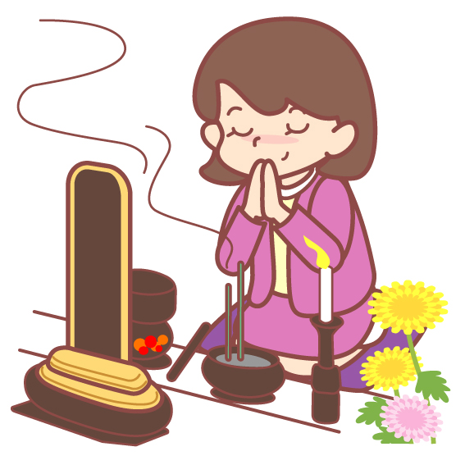

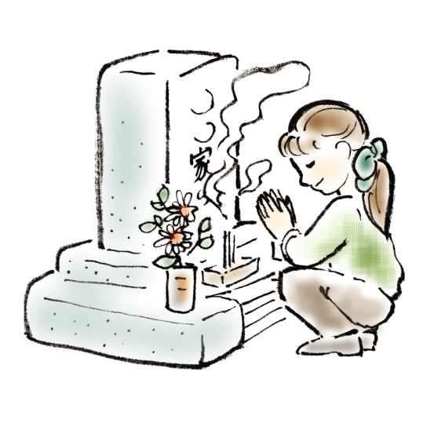



きんようび
にち

I19:1～8 すると、イゼベルはをエリヤのところにわしてった。「もしもが、あすのごろまでに、あなたのいのちをあのたちのひとりのいのちのようにしなかったなら、がこのをにもせられるように。」(2)

モーセの おかあさん ヨケベデは
イスラエルの たみの うまれた ばかりの おとこのこを
すべて ころしなさいと いう パロおうの
めいれいに ききしたがわないで しんこうで モーセを そだて
モーセに けいやくを つたえて みことばと いのりで
やしない そだてました。
サムエルの おかあさん ハンナは
サムエルを かみさまが ねがっておられる ナジルじんとして
そだてました。
レムナントの おかあさんは どんな ひとでしょうか。
おかあさんの ために いのる レムナントに なりましょう。

あいの かみさま！ありがとうございます。イエスが キリストであることを
しんじる ママの むすこ むすめ として うまれさせて くださって
ありがとうございます。 ママが まいにち せいれいで みたされるように
しゅくふく してください。
イエス・キリストの おなまえに よって おいのりします。アーメン


★わたしの ために いのる ママの かおの えを かいて、
すてきに かざるように いろを ぬりましょう。



どようび
にち

I18:3～4 アハブはをつかさどるオバデヤをびせた。――オバデヤはにをれていた。イゼベルがのたちをしたとき、オバデヤはのをいし、ずつほらのにかくまい、パンとでらをった――

せいしょの なかの しんこうの ひとは みんな
てんめいを もらいました。
てんめいとは 「かみさまが くださる めいれい」 という
いみです。
レムナントに くださる かみさまの てんめいが あります。
せいれいに みたされて かみさまが くださる ちからに よって
せかいふくいんかを （しと1:8） する ことです。
しとの はたらき １しょう8せつの みことばを にぎって
いつも いのる レムナントに なりましょう。

けいやくの かみさま！ わたしに せいれいを くださって せかい
ふくいんかの てんめいを くださって ありがとうございます。
かみさまの めいれいを まもれるように きょうも せいれいに
みたして ください。
イエス・キリストの おなまえに よって おいのりします。アーメン

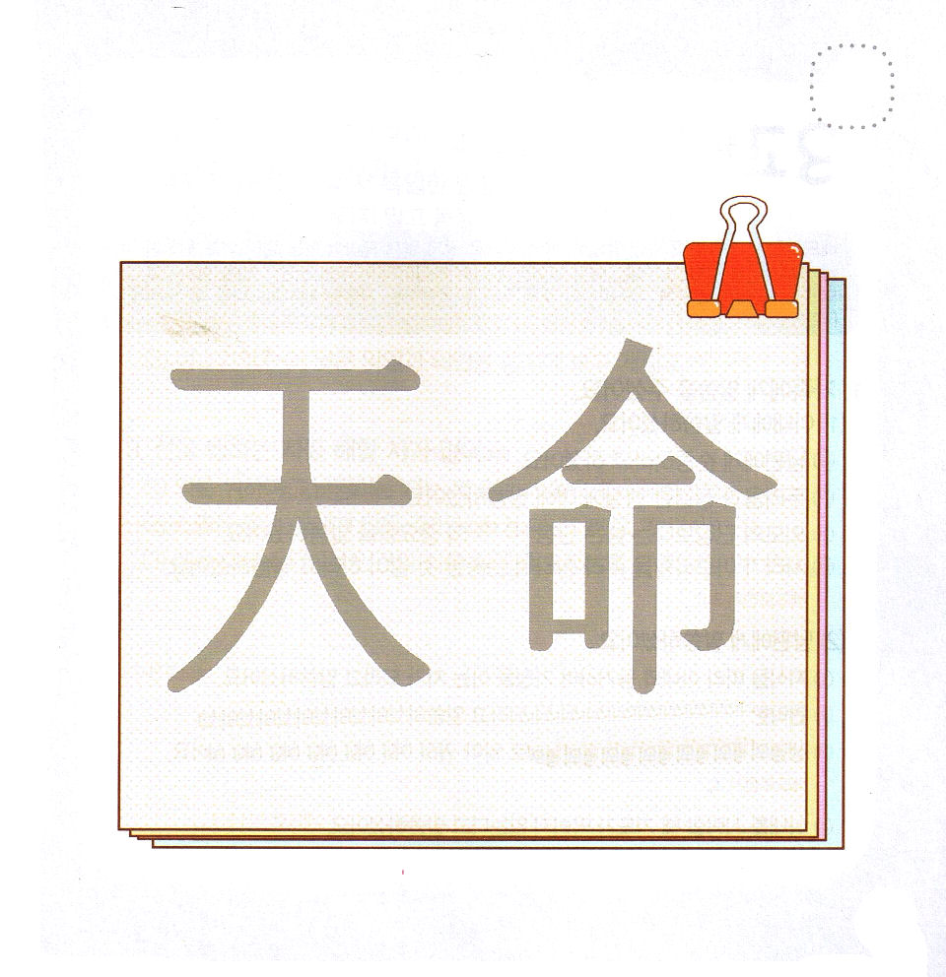
★てんめい という かんじを かいてみましょう。

